DEMANDE DE PRIX

NOM ET ADRESSE DE L’ENTREPRISE : | Date : le 22 mai 2009
NOM ET ADRESSE DE L’ENTREPRISE : | Référence : CDS/PACE/475/09

Chère Madame, Cher Monsieur,
Nous vous remercions de bien vouloir nous faire parvenir votre meilleure offre de prix hors taxes pour les produits et/ou services décrits ci-après : au plus tard, le 05 juin 2009, à 15h30’ précises, heure locale (GMT+1).

L’acceptation des offres est conditionnée par une visite préalable au Bureau National des Opérations (BNO) de la CEI qui se fera le 29 mai 2008 à 11 heures 00’, heure locale. Une liste de présence sera établie et le respect de l’heure est de rigueur.

Produit/Service | Descriptions [Spécifications techniques ci-jointes Annexe B]
1 | Réhabilitation du Centre d’Appel Opérationnel du Bureau National des Opérations (BNO) de la CEI
CONDITIONS
Conditions Générales d’achat du PNUD |  | Copie ci-jointe en Annexe A  Toute offre impliquera l’acceptation non restrictive des conditions générales d’achat du PNUD
Réception des offres |  | Par courrier ou dépôt sous pli fermé :  Centre de Services  PNUD- Immeuble KINDUELO  Avenue Colonel Monjiba n° 4106  Kinshasa Ngaliema (ex Afrique Hôtel)  République Démocratique du Congo  Ou  Par E-mail :  à : elections.cd@undp.org  cc : soumissions.info@undp.org  Le pli devra clairement indiquer/ date de dépôt de l’offre, numéro de référence et sera adressé au Centre de Services
Etendue de l’offre |  | Offre partielle non permise
Durée de validité de l’offre de prix |  | 60 jours
Lieu d’exécution de la mission |  | Programme des Nations Unies pour le Développement  Projet d’Appui au Cycle Electoral  PACE/PNUD  Bureau national des Opérations  Immeuble de la Commission Electorale Indépendante « CEI »  Boulevard du 30 juin  (en face de l’Immeuble de l’ONATRA)  Kinshasa/Gombe
Début de la mission |  | Sous 24 heures à partir de la date d’émission et de la signature du bon de commande
Durée de la mission |  | Endéans 14 jours calendaires.
Conditions de garantie |  | Garantie prestataire de services 6 mois minimum
Conditions de paiement |  | Endéans les 30 jours après réception et acceptation des travaux par le PNUD
Conditions spécifiques obligatoires |  | Joindre :  - les références techniques (liste des missions similaires : noms et adresses des clients, années d’exécution et montants des marchés par client)  - l’Id Nat,  - le NRC  - la liste du personnel d’encadrement et d’exécution (noms + CV)

Pour le Centre de Services

Le Directeur

Date : le 22 mai 2009

Annexe A : CONDITIONS GÉNÉRALES APPLICABLES AUX BONS DE COMMANDE DU PNUD

A. ACCEPTATION DU BON DE COMMANDE

Pour accepter le présent bon de commande, le fournisseur doit en signer et retourner l'exemplaire d'acceptation, ou livrer les marchandises conformément aux termes du bon de commande tels qu'ils y sont spécifiés. L'acceptation du présent bon de commande forme entre les parties un contrat dans le cadre duquel les droits et obligations des parties sont régis exclusivement par les clauses du présent bon de commande, y compris les présentes conditions générales. Le PNUD ne sera lié par aucune clause additionnelle ou incompatible proposée par le fournisseur, sauf si une telle clause a été acceptée par écrit par un fonctionnaire du PNUD dûment habilité à cet effet.

B. PAIEMENT

1. Lorsque les conditions de livraison sont satisfaites, le PNUD effectue le paiement, sauf stipulation contraire du présent bon de commande, dans les 30 jours de la réception de la facture du fournisseur et de la copie des documents d'expédition spécifiés dans le présent bon de commande.

2. Si le paiement de la facture est effectué dans les délais requis dans les conditions de paiement spécifiées dans le présent bon de commande, il tiendra compte de toute remise prévue dans lesdites conditions de paiement.

3. Sauf dérogation autorisée par le PNUD, le fournisseur doit présenter une seule facture au titre du présent bon de commande, et cette facture doit indiquer le numéro du bon de commande.

4. Les prix indiqués dans le présent bon de commande ne peuvent être majorés qu'avec l'accord exprès et écrit du PNUD.

C. EXONÉRATION FISCALE

1. La section 7 de la Convention sur les privilèges et immunités de l'Organisation des Nations Unies dispose entre autres que l'Organisation des Nations Unies (y compris ses organes subsidiaires), est exonérée de tout impôt direct, à l'exception de la rémunération de services d'utilité publique, et de tous droits de douane ou redevances de nature similaire à l'égard d'objets importés ou exportés pour son usage officiel. En cas de refus des autorités fiscales de reconnaître l'exonération dont bénéficie le PNUD en ce qui concerne lesdits impôts et droits, le fournisseur consultera immédiatement le PNUD en vue de déterminer une procédure mutuellement acceptable.

2. En conséquence, le fournisseur autorise le PNUD à déduire de ses factures les montants correspondant à de tels impôts, droits ou redevances qu'il aura facturés, à moins qu'il n'ait consulté le PNUD avant de les payer et que le PNUD l'ait, dans chaque cas, expressément autorisé à payer sous réserve de tels impôts, droits ou redevances. Dans un tel cas, le fournisseur remettra au PNUD une preuve écrite attestant que ces impôts ou droits ont été payés et que leur paiement a été dûment autorisé.

D. RISQUE DE PERTE

Les risques de perte, d'avaries ou de destruction des marchandises seront régis conformément au DDU INCOTERM 1990, sauf accord contraire des parties spécifié au recto du présent bon de commande.

E. LICENCES D'EXPORTATION

Nonobstant tout INCOTERM figurant dans le présent bon de commande, le fournisseur devra obtenir toute licence nécessaire á l'exportation des marchandises.

F. CONFORMITÉ DES MARCHANDISES, Y COMPRIS LEUR EMBALLAGE

Le fournisseur garantit que les marchandises, y compris leur emballage, sont conformes aux spécifications du présent bon de commande et sont propres aux usages qui en sont ordinairement faits et à ceux que le PNUD lui a expressément indiqués, et qu'elles ne comportent aucun défaut de fabrication ou autre défaut concernant les matériaux qui les composent. Le fournisseur garantit aussi que les marchandises sont conditionnées ou emballées d'une manière propre à assurer leur protection.

G. INSPECTION

1. Le PNUD doit disposer d'un délai raisonnable à compter de la livraison des marchandises pour les inspecter et pour rejeter ou refuser d'accepter celles qui ne sont pas conformes au présent bon de commande; le paiement des marchandises au titre du présent bon de commande
ne vaut pas acceptation desdites marchandises.

2. L'inspection des marchandises avant leur expédition ne libère le fournisseur d'aucune de ses obligations contractuelles.

H. PROPRIÉTÉ INTELLECTUELLE

Le fournisseur garantit que l'utilisation ou la fourniture par le PNUD des marchandises vendues au titre du présent bon de commande ne violent aucun brevet, modèle, nom commercial ou marque de fabrique. En outre, en application de la présente garantie, le fournisseur se porte garant de le PNUD et de l'Organisation des Nations Unies et s'engage à prendre fait et cause pour eux et les défendre à ses propres frais si une action est intentée ou une réclamation formulée contre eux au motif qu'un brevet, modèle, nom commercial, ou marque de fabrique, aurait été violé relativement aux marchandises vendues au titre du présent bon de commande.

I. DROITS DU PNUD

En cas de non-exécution par le fournisseur de ses obligations au titre du présent bon de commande, y compris au cas où il n'obtiendrait pas les licences d'exportation nécessaires ou ne livrerait pas tout ou partie des marchandises à la date ou aux dates de livraison convenues, le PNUD, après avoir adressé au fournisseur une mise en demeure raisonnable d'exécuter ses obligations et sans préjudice de tous autres droits ou recours, peut exercer un ou plusieurs des droits suivants :

A. Acquérir tout ou partie des marchandises auprès d'autres fournisseurs, auquel cas il aura le droit de tenir le fournisseur responsable de toute dépense supplémentaire qui lui aurait été ainsi occasionnée;

B. Refuser d'accepter la livraison de tout ou partie des marchandises;

C. Résilier le présent bon de commande sans être redevable d'aucune pénalité au titre d'une telle résiliation et sans que sa responsabilité puisse être engagée d'aucune autre manière.

J. RETARD DANS LA LIVRAISON

Sans préjudice des autres droits ou obligations des parties au titre des présentes, si le fournisseur est incapable de livrer les marchandises à la date ou aux dates stipulées dans le présent bon de commande, il doit i) consulter immédiatement le PNUD pour déterminer le moyen le plus rapide de livrer les marchandises et ii) utiliser un moyen de livraison accéléré, à ses frais (sauf si le retard est imputable à un cas de force majeure), si le PNUD lui en fait demande raisonnable.

K. CESSION ET INSOLVABILITÉ

1. Sauf s'il obtient au préalable l'autorisation écrite de le PNUD, le fournisseur ne peut céder, transférer, donner en gage ou autrement disposer du présent bon de commande, même en partie, ni d'aucun de ses droits ou obligations au titre du présent bon de commande.

2. En cas d'insolvabilité du fournisseur ou de changement dans le contrôle de son entreprise pour cause d'insolvabilité, le PNUD pourra, sans préjudice de tous autres droits ou recours, résilier immédiatement le présent bon de commande par notification écrite au fournisseur.

L. UTILISATION DU NOM ET DE L'EMBLÈME DU PNUD OU DE L'ORGANISATION DES NATIONS UNIES

Le fournisseur ne pourra utiliser pour quelque fin que ce soit le nom, l'emblème ou le sceau officiel du PNUD ou de l'Organisation des Nations Unies.

M. INTERDICTION DE TOUTE PUBLICITÉ

Le fournisseur ne rendra pas public, par voie publicitaire ou autre, le fait qu'il fournit des biens ou des services au PNUD sans y avoir été, dans chaque cas, expressément autorisé par le PNUD.

N. TRAVAIL DES ENFANTS

1. Le fournisseur déclare et garantit que ni lui ni aucune de ses filiales n'est engagé dans aucune pratique incompatible avec les droits énoncés dans la Convention relative aux droits de l'enfant, notamment à l'article 32 de celle-ci qui dispose, entre autres, que tout enfant doit être protégé contre l'accomplissement de tout travail comportant des risques ou susceptible de compromettre son éducation ou de nuire à sa santé ou à son développement physique, mental, spirituel, moral ou social.

2. Tout manquement á cette déclaration et garantie donne au PNUD le droit de résilier immédiatement le présent bon de commande, sans être redevable d'aucune pénalité au titre d'une telle résiliation et sans que sa responsabilité soit engagée d'aucune autre manière.

O. MINES

1. Le fournisseur déclare et garantit que ni lui ni aucune de ses filiales n'est directement et activement impliquée dans des brevets, développement, assemblage, production, commerce ou manufacture de mines ou de composants fondamentalement entrant dans la fabrication de mines. Le terme "mine" se réfère aux engins définis à l'article 2, paragraphes 1, 4 et 5 du Protocole II additionnel à la Convention de 1980 sur l'interdiction ou la limitation de l'emploi de certaines armes classiques qui peuvent être considérées comme produisant des effets traumatiques excessifs ou comme frappant sans discriminations.

2. Tout manquement á cette déclaration et garantie donne au PNUD le droit de résilier immédiatement le présent bon de commande, sans être redevable d'aucune pénalité au titre d'une telle résiliation et sans que sa responsabilité soit engagée d'aucune autre manière.

P. REGLEMENT DES DIFFÉRENDS

Règlement amiable

Les parties feront de leur mieux pour régler à l'amiable tout différend, litige ou réclamation découlant du présent bon de commande, de sa violation, sa résiliation ou sa nullité. Si les parties souhaitent rechercher un tel règlement amiable par voie de conciliation, la conciliation doit être conduite conformément au Règlement de conciliation de la Commission des Nations Unies pour le droit commercial international (CNUDCI) alors en vigueur, ou à telle autre procédure dont les parties pourront convenir.

Arbitrage

Si un différend, un litige ou une réclamation découlant du présent bon de commande, ou de sa violation, sa résiliation ou sa nullité, ou qui y est relatif, n'est pas réglé à l'amiable, conformément au paragraphe précédent de la présente section, dans les soixante (60) jours de la réception par une partie de la demande de règlement amiable faite par l'autre partie, le différend, litige ou réclamation doit être soumis par l'une ou l'autre partie à arbitrage conformément au Règlement d'arbitrage de la CNUDCI alors en vigueur, y compris les dispositions sur la loi applicable. Le tribunal arbitral n'a pas le pouvoir d'accorder des dommages - intérêts à titre de sanction. En outre, a moins que cela ait expressément convenu par le présent bon de commande, le tribunal arbitral n’a pas le pouvoir d’accorder des intérêts [DANS DES CAS SPECIAUX, ET APRES AVOIR OBTENU L’AVIS DU BUREAU DES AFFAIRES JURIDIQUES, ON POURRAIT AJOUTER : «excédant … (…%), tels intérêts ainsi acceptés ne peuvent être que des intérêts simples»] Les parties sont liées par la sentence rendue au terme dudit arbitrage comme valant règlement final et définitif du différend, litige ou réclamation.

Q. PRIVILÈGES ET IMMUNITÉS

Aucune disposition des présentes conditions générales ou du présent bon de commande ou y relative ne peut être interprétée comme une renonciation à l'un quelconque des privilèges et immunités de l'Organisation des Nations Unies, y compris ses organes subsidiaires.

Annexe B : PROPOSITION FINANCIERE

Tous les prix doivent être hors taxes, les Nations Unies et ses filiales étant exemptées des taxes.
Les prix seront exprimés en dollars américains ($ US)

Designation | Nature des travaux | Quantité | P.U. en $ | P.U. en $
1 | Entretien et contrôle des trois boîtiers du PABX HiPath 3800 | 1
1 | Réhabilitation du répartiteur secondaire | 1
1 | Réinstallation du logiciel Call center | 1
1 | Installation de 12 TU (Transceiver Unit) pour Thuraya – Matériel disponible en stock | 1
1 | Reprogrammation du logiciel Call center avec les paramètres Agents UCD | 1
1 | Installation de 4 modules réseau analogique (8MSI) TM2LP et raccordement au TU | 1
1 | Installation du réseau de câbles vers le Central HiPath 3800 | 1
1 | Raccordement, programmation et mise en service | 1
1 | Mise à niveau du Superviseur du Call center | 1
2 | Acquisition et configuration sur le réseau téléphonique CEI d’un petit routeur GXE502X IP-PBX, à raccorder au PABX pour téléphonie IP sans frais | 1
3 | Casques écouteurs informatiques avec micro | 97 casques
4 | Modem GSM bi-bande USB (CD Software inclus) pour réception SMS sur ordinateur au Centre d’appel opérationnel | 11 modems
TOTAL
Délai de livraison
Délai de garantie
N.B. : Prière de préciser les noms de pièces de rechange et de produits fournis.

N.B. :
- L’acceptation des offres est conditionnée par une visite préalable au Bureau National des Opérations (BNO) de la CEI qui se fera le 29 mai 2008 à 11 heures 00’, heure locale, dans l’immeuble de la CEI (Commission Electorale Indépendante), Boulevard du 30 juin, en face de l’Immeuble de l’ONATRA. Les visiteurs seront enregistrés sur une liste.

- Les soumissionnaires devront préciser la durée de validité de leurs offres ainsi que les délais de livraison des travaux de mise à niveau des imprimantes.

Annexe C : SPECIFICATIONS TECHNIQUES

PABX 3800

Les 3 boîtiers sont en bon état de fonctionnement mais nécessite un entretien et une bonne répartition des lignes

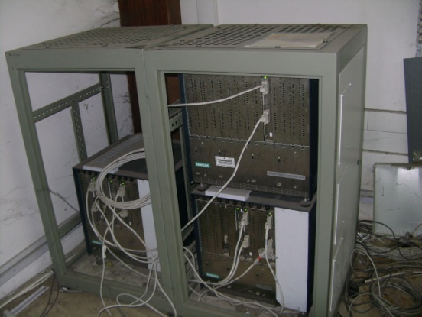

Fig.1. Face avant du PABX avec 3 boîtiers

REPARTITEUR SECONDAIRE

Il est fonctionnel et toutes les extensions du bâtiment CEI y sont raccordées

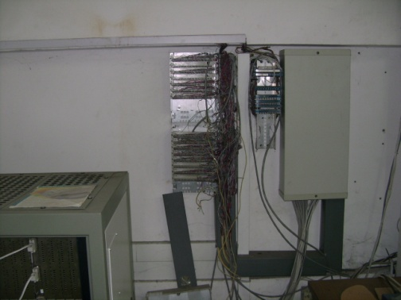

Fig.2. Répartiteur secondaire

Logiciel HiPath ProCenter serveur et client avec licence pour +/- 150 utilisateurs et Manager C – E (A fournir)
- HiPath ProCenter Enterprise pour 750 agents au maximum (Cas de la CEI)

TRANSCEIVER UNIT- TU (Disponible au STA)

- TU-2500  - Universal Power Supply  - Wall Mounting Adapte  - RS-232 Cable  - Rj-11 Cable  - User Manual | 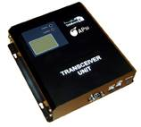
Satellite Antenna
- Satellite antenna with 25m cable
- Mounting adapter
GPSAntenna
- GPS antenna with attached 25m cable
Features & Functions:
- Modular design, easy to install & operate
- Over-The-Air upgrade: Remote area upgrade
- Supports high quality voice transmission via regular extension telephone
- Supports data services at speed of 9.6 kbps
- Supports group 3 analog fax machines and PC-fax at speed of 9.6 kbps
- View signal strength, registration…etc via the screen provided to Thuraya handset display
- Support two levels of PIN codes
- Serial RS-232 Interface
- Ruggedised metallic casing
- Optional battery for back up purpose
- LED indicators (Power & Battery)
- Desktop or wall mount fixture
- CE type approval

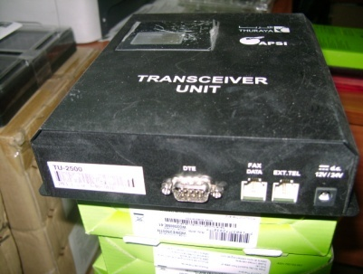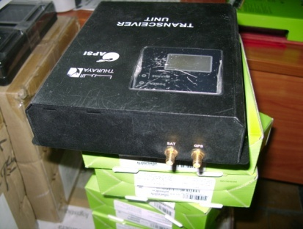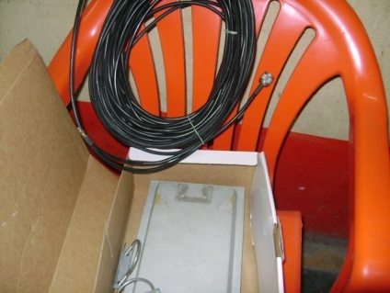

Fig.3. Face avant TU Fig.4. Face arrière TU Fig.5. Antenne TU

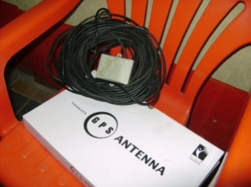

Fig.6. GPS TU

THURAYA Hughes 7101

Options et Spécifications techniques
La connexion internet est comprise avec la station d'accueil. Un téléphone sans fil DECT, un PABX ou une cabine Téléphonique peut se connecter sur le port suplementaire RJ11. Alimentation directe en 10-32V ou 220V.

Caractéristiques :

- Numérotation par tonalité (DTMF)
- Messagerie vocale
- Voix sur ligne GSM et sur le réseau satellite Thuraya
- Data et fax jusqu’à 9600 bps avec le câble data (option)
- Service de messages courts (SMS) avec écriture aléatoire Multi-langue.
- Calcul de position GPS et de distance entre plusieurs positions
- Détermination de position GPS et enregistrement de 25 positions GPS
- Transmission des localisations GPS par SMS
- Autonomie en communication de 2.4 h en mode satellite et 4 en mode GSM
- Autonomie en veille de 34 h
- Appels d’urgence sans carte sim
- Batterie Ion-Lithium avec une capacité de 720 mAh (minimum)
- Dimensions : 145 x 53 x 30 mm
- Poids : 220 grammes

CABLE DE RACCORDEMENT TU VERS HIPATH 3800

40 Paires MDF CABLE 50 mètres pour Hipath 3800
40 Connecteurs Rj-11
40 Connecteurs Rj-45

MODEM GSM



Le modem GSM 900/1800 de Kortex,

Modem/téléphone

Données, SMS, fax, Voix

Modem GSM bi-bande intégré V24 RS232 et interface audio

Logiciel d'application Windows

Les dimensions du Call Center

8 m
7 m
9 m

11 Postes

29 Autres postes

Zone PABX
15 m
7 m

Fig.7. Croquis de la salle CAO

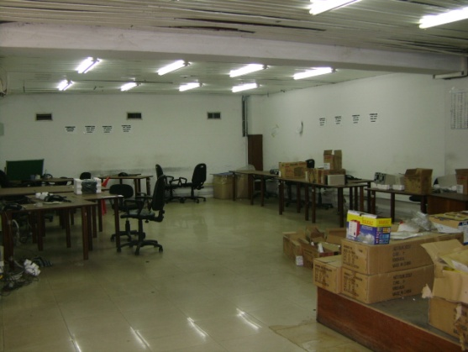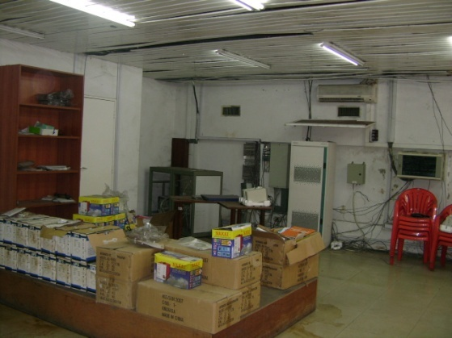

Fig.8. Partie de la salle pour 11 postes Fig.9. Reste de la salle

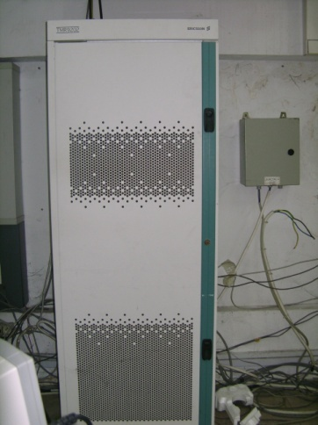
Fig.10. E1 Zain

MODULE (CARTE) ANALOGIQUE TM2LP (à fournir)

S30810 - TM2LP - Q2159- SIEMENS |  | 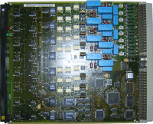
Description : | C’est une carte analogique d’extension PABX permettant le raccordement des Thuraya Transceiver Unit (TU) au PABX Hipath 3800.  The TM2LP board is a analogue trunk module with (8x HKZ) to connect the hipath 3800 system to the analogue trunk

Spécifications Techniques non disponible ( Voir SIEMENS)

.

PABX HiPath 3800

Qté | Description des composants du PABX
2 | HiPath 3800 configuration de base 0 AL/24 UPO/E/0 a/b
1 | B.EXT.HP3800 PIED/BATI 19’’
3 | Câble d’alimentation électrique EURO
8 | Module d’abonné analogique (24 a/b) SLMA 24
3 | Module d’abonné numérique (24 UPO/E) SLMO2
3 | Modules S2M DIUN2 avec 2B Canaux
6 | Câbles de connexion du module DIUN2 (10m)
1 | Câble d’intercom. 10m. DIUN2
7 | HiPath HG 1500 V3.0 expension par paire de cannaux B supplémentaire pour HP 3800
1 | Module HG 1500 Basic 2 canaux B
8 | Unité d’alimentation LUNA2
30 | Panneau avant de couverture des slots vides
31 | Panneau arrière de couverture des slots vides
3 | Kit design Siemens Logo
1 | Documentation utilisateur sur CD

Interfaces réseau

• Un port Ethernet à détection automatique de réseau étendu et un port Ethernet à détection automatique de réseau local 10 Mbps / 100 Mbps (RJ45), avec connexion Ethernet intégrée (802.3af) sur le port de réseau local

Interfaces pour jonction, téléphone, télécopie et périphérique
RTPC

• Quatre (GXE5024) ou huit (GXE5028) ports FXO et deux ports FXS (RJ11)
• Trois indices d’équivalence de sonnerie, Bellcore Type 1 et 2, ETSI, BT, identification d’appelant basé sur DTMF NTT, inversion de polarité et impulsions de décrochage
• Une entrée audio, une sortie audio, un port USB

Voyants indicateurs et alimentation électrique universelle

• Voyants : Marche, Prêt, USB, VoIP, Réseau étendu, Réseau local, Ligne,Téléphone
• Alimentation : Entrée 100 V – 240 V 50 – 60 Hz, sortie : 12 VCC 1,25 A

Dimensions, poids et environnement

• 265 mm x 175 mm x 40,5 mm, 0,75 kg
• Fonctionnement : 0 à 40° C, stockage : -10 à 60° C
• Humidité : 10 à 90 %, sans condensation

Conformité

• FCC Partie 68 et 15 B : CE : EN55022, EN55024. TBR21, EN60950,
• C-Tick : AS/NZS CISPR22, CISPR24, A-Tick : AS-ACIF S002. AS/ NZS60950, UL (alimentation électrique)

Continuité en cas de perte de réseau ou de puissance et appel
d’urgence

• Deux lignes de secours RTPC à commutation automatique en cas de panne de secteur
• Commutation automatique vers une ligne RTPC et reprise en cas d’interruption du réseau Internet
• Véritable routage local (numéros d’appel d’urgence) des appels et des numéros d’appel d’urgence sur Internet

Protocoles de communication et de sécurité

• TCP/UDP/IP, RTP/RTCP, ICMP, ARP/RARP. DNS, DDNS, DHCP, NTP,
TFTP, TELNET. HTTP/HTTPS, PPPoE, SIP (RFC3261), STUN, SRTP, TLS/
SIPS

Qualité de service et fonctions Voix, vidéo, télécopie sur Internet

• Codecs G.711, G.723.1, G.729A/B/E. G.726. iLBC, H.264, H.263/H.263+
• Annulation d’écho de ligne conforme à la classe de transporteur G.168, relais de
télécopie de groupe 3 T.38, méthodes DTMF multiples (entrée audio, RFC2833, SIP
INFO)
• Qualité de service Couche 2 (802.1 p/Q) et Couche 3 (DiffServ, ToS)

Gestion du système et mise à jour de terminal

• HTTP/HTTPS, TELNET, Syslog, TR-069 (en attente)
• Mise à jour automatique de téléphones IP et d’adaptateurs de terminal Grandstream, plug and play

Capacité, performances et faculté d’adaptation du système

• Serveur proxy SIP intégré supportant jusqu’à cent postes d’utilisateur et au moins
cinquante appels simultanés
• Stockage flash NAND de 512 Mo permettant de conserver jusqu’à 150 heures des
messages vocaux, 10 000 pages de télécopies et quatre heures de messages
vidéo.
• Nombre illimité de jonctions RTPC externes ou de passerelles FXS
• Nombre illimité de comptes de jonctions SIP
• Echange de trafic illimité avec les bureaux distants

Pont de téléconférence

• Deux (GXE5024) ou quatre (GXE5028) ponts de téléconférence protégés par un mot de passe autorisant jusqu’à douze (GXE5024) ou vingt (GXE5028) participants simultanés d’une jonction RTPC ou sur Internet utilisant n’importe quel codec vocal

Messagerie unifiée

• Courrier vocal vers courrier électronique (.wav), télécopie vers courrier électronique
(PDF) et vidéo vers courrier électronique (en attente)
• Outil PC associé permettant d’imprimer sur télécopieur à partir de n’importe quelle
application Windows
• Portail Internet personnel afin de gérer les paramètres des appels et des téléphones, l’accueil personnel, les messages vidéo, télécopiés ou vocaux nouveaux ou enregistrés

Répondeur vocal automatique

• Nombre illimité d’applications de réponses vocales interactives configurables, avec
une interface facile d’emploi et un message d’orientation vocale multilingue
• Commande d’état et de temps souple pour permettre des modes de fonctionnement
théoriquement illimités (heures d’ouverture, mode heures de repas ou nuit, congés,
etc.)

Routeur, transmissions par NAT ou pare-feu et commutation

• Routeur NAT à hautes performances intégré
• Contrôleur de limite de session intégré supportant la transmission automatique par
NAT à partir de terminaux distants, derrière une passerelle NAT ou un pare-feu
• Supporte les systèmes de noms de domaine dynamiques afin de permettre la
commutation et l’échange de trafic sans se fier à une adresse IP fixe

Principales fonctions de téléphonie

• Mise en attente et prise d’appel, transfert, attente, affichage de ligne partagée,
présence, groupe de sonneries, intercom et radiomessagerie, musique d’attente
personnalisée, plan de numérotation et contrôle de routage d’appel souples, enregistrement d’appel

Support pour centre d’appel et autres applications

• Files d’appels en attente configurables, distribution automatique d’appels basée sur
les compétences, la disponibilité ou le niveau d’occupation de l’agent, annonce de
mise en file d’attente
• Intégration aux applications de gestion des relations clients et d’autres tiers
(en attente)

Mise à niveau du superviseur du Centre d’Appui aux Opérations

  - Administration du Logiciel HiPath ProCenter
  - Formation approfondie sur la configuration du PABX via Manager C ou E ;
  - Configuration et gestion des groupes et utilisateurs (gestion des droits) ;
  - Gestion de la taxation poste par poste ;
  - Gestion des lignes ;
  - Gestion et production des rapports par poste ou selon un critère donné.

